МИНИСТЕРСТВО НАУКИ И ВЫСШЕГО ОБРАЗОВАНИЯ РОССИЙСКОЙ ФЕДЕРАЦИИ
Федеральное государственное бюджетное образовательное учреждение
высшего образования
«Сибирский государственный университет науки и технологий
имени академика М.Ф. Решетнева»

Институт информатики и телекоммуникаций

Кафедра информатики и вычислительной техники

КУРСОВАЯ РАБОТА
Проектирование и архитектура программных систем

Проектирование интеллектуальной системы компьютерного зрения
для идентификации и анализа посадочного материала
на изображениях

Руководитель А.А. Попов
подпись, дата инициалы, фамилия

Обучающийся БПА22-01, 221218003 А.К. Валеев
номер группы, зачетной книжки подпись, дата инициалы, фамилия

Красноярск 2026 г.
Институт информатики и телекоммуникаций
Кафедра информатики и вычислительной техники

ЗАДАНИЕ
на курсовую работу по дисциплине Проектирование и архитектура программных систем
Обучающемуся Валееву Алексею Константиновичу
Группа БПА22-01 |  | Форма обучения очная
Тема работы: Проектирование интеллектуальной системы компьютерного зрения для идентификации и анализа посадочного материала на изображениях

Срок сдачи курсовой работы 02.04.2026
Перечень вопросов, подлежащих разработке при написании теоретической части:

Сведения о проекте
Методы и средства разработки
Средства проектирования
Перечень вопросов, подлежащих разработке при написании практической части:

Техническое задание
Анализ предметно области
Проектирование
Дата выдачи задания: 25.02.2026
Руководитель А.А. Попов
(подпись)
Задание принял к исполнению А.К. Валеев
(подпись обучающегося, И.О. Фамилия)

Оглавление
Введение 5
1. ТЕХНИЧЕСКОЕ ЗАДАНИЕ 7
1.1 Общие сведения 7
1.2 Назначение системы и цель 8
1.3 Характеристика объектов автоматизации 8
1.4 Требования к системе 10
1.5 Состав и содержание работ по созданию системы 15
1.6 Порядок контроля и приёмки системы 15
2. АНАЛИЗ ПРЕДМЕТНОЙ ОБЛАСТИ 17
2.1 Определение предметной области 17
2.2 Актуальность 17
2.3 Анализ существующих решений 18
2.4 Выбор методов и средств разработки 20
3. ПРОЕКТИРОВАНИЕ ИНТЕЛЛЕКТУАЛЬНОЙ СИСТЕМЫ КОМПЬЮТЕРНОГО ЗРЕНИЯ 20
3.1 Разработка диаграммы вариантов использования 21
3.2 Разработка диаграммы классов 22
3.3 Разработка диаграммы последовательности 23
3.4 Разработка диаграммы компонентов системы 24
ЗАКЛЮЧЕНИЕ 26
СПИСОК ИСПОЛЬЗОВАННЫХ ИСТОЧНИКОВ 27

Введение
В современных условиях задачи автоматизации анализа визуальных данных приобретают всё большее значение в различных прикладных областях, связанных с обработкой изображений объектов реального мира. Одной из таких актуальных задач является анализ посадочного материала по цифровым изображениям.
Традиционный подход, основанный на визуальной оценке оператором, отличается высокой трудоёмкостью, сильной зависимостью от субъективного восприятия специалиста и плохо масштабируется при обработке больших массивов графических данных. Ручной просмотр снимков, выделение объектов, оценка их состояния и фиксация результатов требуют значительных временных затрат и снижают воспроизводимость получаемых данных.
Развитие методов компьютерного зрения и машинного обучения открывает принципиально новые возможности для решения данной задачи. Современные алгоритмы позволяют автоматически обнаруживать объекты на изображениях, анализировать их морфологические признаки, измерять параметры и классифицировать посадочный материал, формируя количественные и качественные результаты в удобной для дальнейшего использования форме.
Курсовая работа посвящена проектированию интеллектуальной системы компьютерного зрения для идентификации и анализа посадочного материала на изображениях.Целью работы является повышение эффективности анализа посадочного материала на изображениях путем проектирования интеллектуальной системы компьютерного зрения.
Для достижения поставленной цели в работе решаются следующие задачи:
- изучить предметную область и существующие подходы к анализу изображений посадочного материала;
- провести анализ аналогичных программных решений;
- разработать архитектуру системы и определить взаимодействие ее основных модулей;
- сформировать проектные решения для обработки изображений, хранения результатов и формирования отчетности;
- описать ключевые сценарии функционирования проектируемой системы.
- ТЕХНИЧЕСКОЕ ЗАДАНИЕ
  - Общие сведения
    - Наименование системы
      - Полное наименование системы
Автоматизированная система «Интеллектуальная система компьютерного зрения для идентификации и анализа посадочного материала на изображениях». Краткое наименование системы - Seeding.
    - Основания для проведения работ
Основанием для выполнения работ является курсовая работа по направлению 09.03.04 «Программная инженерия» на тему «Интеллектуальная система компьютерного зрения для идентификации и анализа посадочного материала на изображениях».
Разработка системы выполняется в целях автоматизации анализа посадочного материала по цифровым изображениям в задачах селекции и восстановления леса.
    - Наименование организаций - Заказчика и Разработчика
      - Заказчик
Внешний заказчик в рамках курсовой работы отсутствует.
      - Разработчик
Разработчик: студент, выполняющий курсовую работу, и научный руководитель.
    - Сроки начала и окончания работы
Срок выполнения работ: с февраля 2026 года по июнь 2026 года.
    - Источники финансирования
Финансирование работы отсутствует.

    - Порядок предъявления заказчику результатов работ
Результаты выполнения работы предъявляются по завершении отдельных этапов проектирования, а также по завершении работы в целом.
Результаты работы представляются в виде текстовых материалов, проектных решений, схем, моделей и описания архитектуры системы.
  - Назначение системы и цель
    - Назначение системы
Система предназначена для автоматизации анализа посадочного материала по цифровым изображениям и PDF- документам.
Основным назначением системы является автоматизация обработки графических данных, содержащих изображения сеянцев, с последующим обнаружением объектов, измерением их параметров, классификацией и формированием отчетных материалов.
В рамках проекта автоматизируются следующие процессы:
- загрузка изображений и PDF- документов в программу;
- автоматическая детекция и подсчет объектов посадочного материала;
- измерение морфологических параметров объектов;
- классификация объектов и оценка их качества;
- сохранение результатов обработки и формирование отчетов.
    - Цель
Целью создания системы является повышение эффективности анализа посадочного материала на изображениях за счет автоматизации обнаружения объектов, измерения их параметров и формирования отчетных материалов.
    - Задачи
- изучить предметную область и существующие методы анализа изображений посадочного материала;
- провести анализ аналогичных программных решений и подходов;
- разработать архитектуру системы и определить взаимодействие ее основных модулей;
- спроектировать пользовательский интерфейс программы;
- разработать проектные решения для интеллектуальной системы анализа изображений посадочного материала;
- сформировать описание структуры данных, пользовательского интерфейса и основных сценариев функционирования системы.
  - Характеристика объектов автоматизации
Объектом автоматизации является процесс анализа посадочного материала по цифровым изображениям.
К объектам анализа относятся сеянцы и их составные части, представленные на фотографиях, сканированных изображениях и изображениях, извлеченных из PDF-документов.
Основные действия пользователя в рамках объекта автоматизации включают загрузку исходных данных, запуск анализа, просмотр результатов, сохранение результатов обработки и формирование отчетных документов.
Результатом функционирования системы являются количественные и качественные характеристики обнаруженных объектов, представленные в визуальной и табличной форме.
Использование системы предполагается в учебных, лабораторных и исследовательских условиях на персональном компьютере или ноутбуке.
Для наглядного представления объекта автоматизации в конце данного пункта приведены две ER-диаграммы. На рисунке 1 отражены основные сущности, участвующие в анализе изображений посадочного материала, а также входные и выходные данные процесса. На рисунке 2 показано преобразование исходных изображений и параметров обработки в результаты анализа и отчетные материалы.
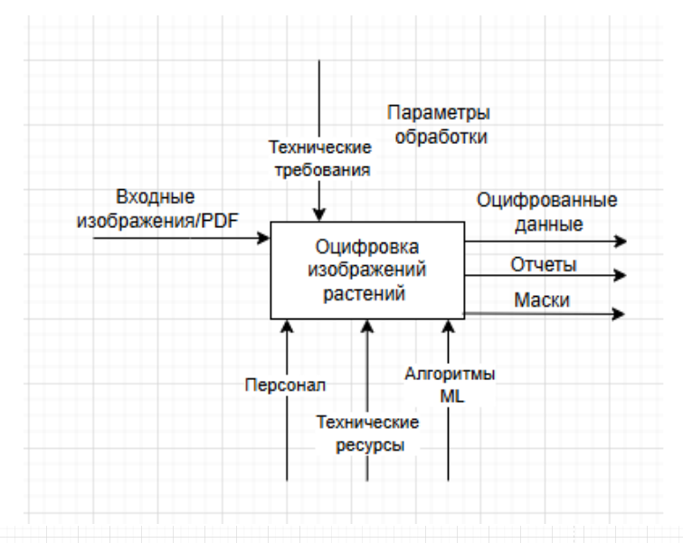
Рисунок 1 – ER-диаграмма объекта автоматизации.
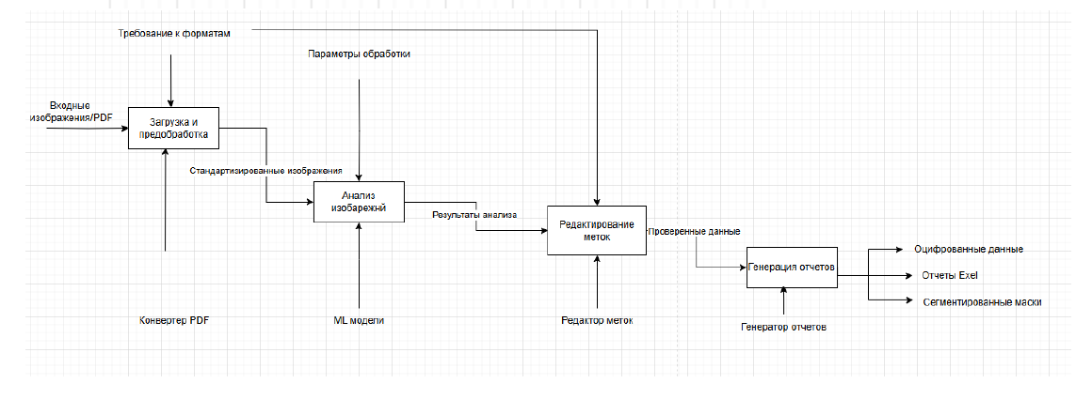
Рисунок 2 – ER-диаграмма преобразования входных данных в результаты анализа.
  - Требования к системе
    - Требования к системе в целом
      - Требования к функционированию системы
Система должна поддерживать следующие режимы функционирования:
- режим запуска и настройки;
- режим загрузки данных;
- режим анализа изображений;
- режим просмотра результатов;
- режим формирования отчетов;
- режим обработки ошибок.
В основном режиме функционирования система должна обеспечивать:
- работу пользователя в интерактивном режиме;
- загрузку изображений и PDF- документов;
- выполнение процедур детекции, измерения и классификации;
- сохранение результатов обработки;
- формирование PDF-отчетов.
    - Требования к численности персонала системы
      - Требования к численности персонала
Для эксплуатации системы требуется следующий состав персонала:
- оператор системы - 1 человек;
- разработчик или технический специалист для сопровождения и обновления системы - 1 человек.
      - Требования к квалификации персонала
К квалификации персонала предъявляются следующие требования:
- оператор системы должен обладать базовыми навыками работы с персональным компьютером и графическими приложениями;
- оператор системы должен владеть навыками загрузки файлов, запуска программ и интерпретации результатов обработки;
- специалист по сопровождению должен владеть навыками установки, настройки и обновления программного обеспечения.
      - Требования к режимам работы персонала
Персонал, работающий с системой, должен функционировать в следующих режимах:
- оператор системы по мере необходимости выполнения анализа изображений;
- специалист по сопровождению по мере необходимости настройки, обновления и устранения неисправностей.
    - Показатели назначения
Параметры, характеризующие степень соответствия системы назначению, приведены в таблице 1.1.
Параметр | Итоговые результаты | Показатели
Автоматизация подсчета посадочного материала | Сокращение времени подсчета объектов на изображениях | Не менее 10 изображений в минуту
Измерение морфологических параметров | Получение количественных характеристик объектов | Погрешность не более ±2 %
Оценка качества объектов | Классификация и отбор по признакам качества | Точность детекции не менее 95 %
Формирование отчетности | Автоматическое создание отчетных документов | Формирование отчета по завершении анализа
Таблица 1.1 - Параметры, характеризующие степень соответствия системы назначению
    - Требования к надежности
      - Состав показателей надежности для системы
Надежность системы должна обеспечиваться за счет:
- использования устойчивых программных компонентов;
- проверки корректности входных данных;
- контроля наличия конфигурационных файлов и файлов моделей;
- сохранения результатов завершенной обработки;
- вывода диагностических сообщений при возникновении ошибок.
Система должна обеспечивать восстановление работоспособности после устранения причины отказа без необходимости полного изменения структуры поставки.
      - Перечень аварийных ситуаций, которые регламентируются требованиями к надежности
При работе системы возможны следующие аварийные ситуации:
- отсутствие или повреждение файла модели анализа;
- повреждение входного изображения или PDF- документа;
- ошибка конфигурации приложения;
- ошибка сохранения результатов обработки;
- аварийное завершение работы программы.
      - Требования к надежности технических средств
К надежности технических средств предъявляются следующие требования:
- использование исправного персонального компьютера или ноутбука;
- наличие устойчивого функционирования операционной системы;
- наличие достаточного объема оперативной памяти и свободного пространства на накопителе;
- наличие резервной копии программной сборки и файлов моделей.
Надежность программного обеспечения должна обеспечиваться за счет тестирования, проверки входных данных и ведения журнала ошибок.
    - Требования к эксплуатации и техническому обслуживанию
Система должна эксплуатироваться на персональном компьютере или ноутбуке в условиях помещения.
Техническое обслуживание системы должно включать:
- контроль целостности файлов приложения;
- контроль наличия файлов моделей и конфигурации;
- обновление программных компонентов при необходимости;
- резервное копирование результатов обработки.
    - Требования к защите информации
      - Требования к информационной безопасности
Система должна обеспечивать защиту данных в пределах прав доступа операционной системы.
К защите информации предъявляются следующие требования:
- сохранение файлов результатов только в каталогах, указанных пользователем;
- сохранение целостности данных проекта при штатном завершении работы приложения;
    - Требования к функциям, выполняемым системой
      - Перечень функций подлежащей автоматизации
Функции, подлежащие автоматизации:
- загрузка изображений;
- загрузка и обработка PDF- документов;
- автоматическая детекция объектов посадочного материала;
- подсчет объектов;
- измерение морфологических параметров;
- калибровка масштаба изображения;
- классификация объектов;
- оценка качества объектов;
- сохранение результатов обработки;
- просмотр результатов обработки;
- формирование отчетов.
      - Требования к составу, структуре и способам организации данных в системе
Входными данными системы являются:
- графические изображения с объектами посадочного материала;
- PDF- документы, содержащие изображения объектов;
- файлы моделей анализа;
- параметры конфигурации приложения.
Выходными данными системы являются:
- аннотированные изображения;
- табличные результаты подсчета и измерений;
- данные классификации объектов;
- PDF- отчеты;
- сохраненные параметры калибровки.
Данные в системе должны быть организованы таким образом, чтобы обеспечивать связь каждого входного файла с результатами его обработки и возможность повторного просмотра ранее полученных результатов.
      - Требования к информационному обмену между компонентами системы
Информационный обмен между компонентами системы приведен в таблице 1.2.
 | Подсистема загрузки и обработки данных | Подсистема анализа и хранения данных | Подсистема формирования отчетности
Подсистема загрузки и обработки данных | - | изображения, страницы PDF, параметры конфигурации | -
Подсистема анализа и хранения данных | запросы на загрузку, идентификаторы страниц | - | результаты анализа, статистика, аннотированные изображения
Подсистема формирования отчетности | - | запрос на отчет, параметры PDF-отчета | -
Таблица 1.2 - Информационный обмен между компонентами системы
    - Требования к программному обеспечению
Программное обеспечение системы должно быть реализовано в виде настольного приложения.
В состав программного обеспечения должны входить:
- модуль запуска приложения;
- модуль графического пользовательского интерфейса;
- модуль загрузки и обработки изображений;
- модуль обработки PDF- документов;
- модуль загрузки моделей анализа;
- модуль детекции объектов;
- модуль измерения параметров объектов;
- модуль классификации объектов;
- модуль формирования отчетов;
- модуль локального хранения данных.
Программное обеспечение должно поставляться в виде готовой пользовательской сборки.
    - Требования к техническому обеспечению
Техническое обеспечение системы должно включать:
- персональный компьютер или ноутбук;
- монитор;
- клавиатуру и манипулятор типа «мышь»;
- накопитель для хранения исходных и результирующих данных.
Минимальные требования к вычислительной технике:
  - процессор архитектуры x64;
  - оперативная память не менее 8 ГБ;
  - свободное место на накопителе не менее 2 ГБ;
  - разрешение экрана не ниже 1366×768.
    - Требования к организационному обеспечению
Основным пользователем системы является оператор, выполняющий загрузку исходных данных, запуск анализа и просмотр результатов.
К организации функционирования системы предъявляются следующие требования:
  - наличие инструкции пользователя;
  - наличие порядка установки и запуска приложения;
  - наличие порядка сохранения результатов и формирования отчетов;
  - наличие описания действий пользователя при возникновении ошибок.
  - Состав и содержание работ по созданию системы
Состав и содержание работ по созданию системы приведены в таблице 1.3.
Стадии | Этапы | Сроки | Реализация
Исследование и обоснование создания системы | Сбор и анализ предметной области | 02.2026–03.2026 | +
Техническое задание | Разработка ТЗ на систему | 03.2026–04.2026 | +
Проектирование | Разработка архитектуры, структуры данных и интерфейса | 04.2026–05.2026 | +
Разработка | Подготовка проектных решений и прототипа | 05.2026–06.2026 | +
Тестирование | Проверка проектных решений и пользовательских сценариев | 06.2026 | +
Подготовка документации | Подготовка руководства пользователя и описания системы | 06.2026 | +
Таблица 1.3 - Состав и содержание работ по созданию системы
  - Порядок контроля и приёмки системы
Контроль выполнения работ и приемка системы осуществляются поэтапно по результатам завершения основных стадий разработки.
    - Требования к приемке работ по стадиям
Требования к приемке работ по стадиям приведены в таблице 1.4.
Стадия | Участники | Место и срок проведения | Порядок согласования документации | Прием
Предварительная проверка | Разработчик | После завершения проектирования | Проверка полноты материалов и устранение замечаний | Разработчик
Проверка проектных решений | Разработчик | На рабочем месте разработчика | Проверка сценариев работы, структуры данных и архитектуры | Разработчик
Приемка курсовой работы | Руководитель и студент | Сроки подготовки курсовой работы | Проверка соответствия материалов целям и требованиям | Руководитель
Таблица 1.4 - Требования к приемке работ по стадиям
- АНАЛИЗ ПРЕДМЕТНОЙ ОБЛАСТИ

2.1 Определение предметной области
Предметная область данной курсовой работы связана с автоматизированным анализом посадочного материала по цифровым изображениям. В рамках рассматриваемой задачи требуется не только обнаружить объекты на изображении, но и получить по ним количественные и качественные характеристики, пригодные для дальнейшей оценки состояния посадочного материала.
Практическая значимость такой обработки состоит в том, что ручной анализ изображений требует значительных временных затрат и во многом зависит от субъективной оценки оператора. При увеличении числа снимков это приводит к снижению воспроизводимости результатов и затрудняет последующее сравнение данных между разными сериями наблюдений.
С точки зрения программной реализации предметная область включает несколько взаимосвязанных процессов: загрузку графических изображений и PDF-документов, выделение объектов интереса, анализ их визуальных признаков, измерение параметров, сохранение результатов обработки и формирование отчетных материалов. Таким образом, речь идет не об отдельной операции распознавания, а о построении целостного прикладного решения, поддерживающего полный цикл анализа изображений посадочного материала.

2.2 Актуальность
Актуальность темы определяется тем, что в задачах анализа посадочного материала все чаще используются цифровые изображения, объем которых постоянно растет. При этом ручная обработка таких данных остается медленной, трудоемкой и плохо масштабируется при работе с большими наборами изображений.
Дополнительную значимость теме придает развитие методов компьютерного зрения и машинного обучения. Современные модели позволяют автоматизировать обнаружение объектов, выделение их частей и получение измеряемых характеристик даже в тех случаях, когда структура изображения является неоднородной и требует более сложной обработки, чем обычная бинаризация или ручная разметка.
Для задач, связанных с анализом сеянцев и посадочного материала, особенно важно, чтобы программное средство не ограничивалось простым просмотром изображений, а обеспечивало выполнение прикладных операций: подсчет объектов, оценку отдельных признаков, сохранение результатов и подготовку отчетов. По этой причине разработка интеллектуальной системы компьютерного зрения для идентификации и анализа посадочного материала представляет собой актуальную инженерную задачу, имеющую практическую ценность.

2.3 Анализ существующих решений
На сегодняшний день существует несколько программных решений, применяемых для анализа изображений растительных объектов, однако большинство из них ориентировано либо на узкую категорию данных, либо на отдельный этап обработки. По этой причине их использование не всегда позволяет решить задачу комплексного анализа посадочного материала в рамках одного прикладного инструмента.
Программа SmartGrain ориентирована прежде всего на морфометрический анализ семян. Ее сильной стороной является автоматизированное выделение контуров и вычисление геометрических параметров объектов. Вместе с тем данное решение рассчитано преимущественно на стандартизированные изображения и не ориентировано на более широкий сценарий, связанный с анализом сеянцев, составных частей объектов и организацией проектной работы с наборами изображений.
Система WinSEEDLE представляет собой специализированный программно-аппаратный инструмент для анализа семян и хвои. Она обеспечивает получение измеряемых характеристик объектов и может использоваться в прикладных исследовательских задачах. Однако данное решение ориентировано на собственную предметную специфику и не предполагает построения гибкого пользовательского сценария настольного приложения, включающего загрузку изображений, обработку PDF-документов, визуализацию результатов и формирование отчетов в рамках одной системы.
Программный пакет ARIA ориентирован на анализ корневых систем проростков. Он позволяет извлекать ряд морфологических признаков и использовать результаты в биологических исследованиях. При этом область его применения уже, чем у разрабатываемой системы, поскольку он сосредоточен на конкретном типе объектов и не решает задачу комплексного анализа посадочного материала в более широком понимании.
Наиболее гибким среди рассматриваемых решений является PlantCV. Это открытый программный пакет, построенный по модульному принципу и предназначенный для задач plant phenotyping. Его преимуществом является расширяемость и наличие большого набора методов обработки изображений. Однако PlantCV представляет собой скорее библиотечную платформу для исследовательской настройки, чем завершенное настольное приложение, ориентированное на конкретный пользовательский сценарий анализа посадочного материала.
На этом фоне разрабатываемая система Seeding занимает более прикладную нишу. Ее отличие состоит в том, что в ней объединяются загрузка изображений и PDF-документов, автоматическое обнаружение объектов, анализ частей сеянца, измерение параметров, визуализация результатов и формирование итогового отчета. Тем самым проектируемая система ориентирована не на отдельную операцию обработки, а на последовательный рабочий процесс пользователя.
Для наглядного сопоставления рассмотренных решений и проектируемой системы составлена таблица 2.1.
Критерий | SmartGrain | WinSEEDLE | ARIA | PlantCV | Разрабатываемая система Seeding
Область применения | Анализ семян и зерновок | Анализ семян и хвои | Анализ корней проростков | Универсальный анализ признаков растений | Анализ посадочного материала и сеянцев
Автоматическая обработка объектов | + | + | + | +, но через программируемые сценарии | +
Измерение морфологических параметров | + | + | + | + | +
Анализ составных частей растения | - | - | частично | зависит от реализации | +
Наличие встроенной классификации | - | частично, по цвету | - | не как готовая функция | +
Наличие графического интерфейса | + | + | + | - | +
Требования к входным данным | Стандартизированные изображения семян | Сканер и контролируемые условия съёмки | Изображения корневой системы проростков | Различные типы цифровых изображений | Изображения и PDF-документы
Гибкость и расширяемость | Ограниченная | Низкая | Средняя | Высокая | Высокая

2.4 Выбор методов и средств разработки
При выборе методов и средств разработки учитывалось, что система должна одновременно выполнять обработку изображений, запускать модели компьютерного зрения, поддерживать настольный интерфейс и сохранять результаты в удобной для пользователя форме. Поэтому в качестве основы был выбран стек технологий, позволяющий объединить вычислительную и прикладную части в одном программном решении.
В качестве языка реализации используется Python. Такой выбор связан с тем, что данный язык широко применяется в задачах компьютерного зрения и машинного обучения, имеет развитую экосистему библиотек и позволяет сравнительно быстро интегрировать алгоритмы анализа изображений с прикладной логикой программы.
Для построения графического интерфейса применяется PyQt5. Обработка изображений и базовые преобразования выполняются средствами OpenCV, NumPy и Pillow. Работа с PDF-документами обеспечивается библиотекой PyMuPDF, формирование итоговых отчетов - средствами ReportLab, а для детекции объектов используются модели YOLO, подключаемые через библиотеку ultralytics.
Выбранный набор технологий соответствует задачам курсовой работы и позволяет реализовать систему как единое настольное приложение, объединяющее средства загрузки данных, вычислительной обработки, визуализации результатов и документирования итогов анализа.
- ПРОЕКТИРОВАНИЕ ИНТЕЛЛЕКТУАЛЬНОЙ СИСТЕМЫ КОМПЬЮТЕРНОГО ЗРЕНИЯ
В данной главе рассматриваются проектные решения, определяющие внутреннюю организацию интеллектуальной системы компьютерного зрения для анализа посадочного материала. Основное внимание уделяется составу подсистем, распределению функций между ними и сценариям их взаимодействия при обработке изображений.
Проектируемая система ориентирована на работу с графическими изображениями и PDF-документами, автоматическое обнаружение объектов, анализ частей сеянца, визуализацию результатов, сохранение данных проекта и формирование итогового отчета. Такой подход позволяет рассматривать систему не как набор разрозненных операций, а как связанное прикладное решение с определенной архитектурой.
  - Разработка диаграммы вариантов использования
Диаграмма вариантов использования отражает внешнее поведение системы и фиксирует основные действия оператора при работе с программой. В проектируемой системе оператор выполняет загрузку исходных данных, запуск анализа, просмотр результатов, калибровку изображения, сохранение проекта и формирование отчетной документации.
Основные варианты использования охватывают открытие изображения или PDF-документа, добавление файлов в проект, запуск анализа текущего изображения или всех страниц документа, просмотр найденных объектов, анализ частей выбранного сеянца, изменение масштаба, поворот, калибровку и формирование итогового отчета. Взаимосвязи между прецедентами определяются логикой работы системы: просмотр статистики и формирование отчета возможны после выполнения анализа, а анализ частей растения выполняется после обнаружения сеянца.
Диаграмма вариантов использования фиксирует границы системы, состав пользовательских функций и роль оператора в общем процессе работы. Такое представление позволяет формально определить базовый сценарий эксплуатации программного средства.
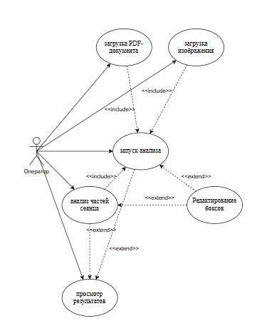
Рисунок 3 – Диаграмма вариантов использования.
  - Разработка диаграммы классов
Диаграмма классов применяется для описания логической структуры проектируемой системы на уровне укрупненных сущностей. В данной работе она строится не как буквальное отражение отдельных классов исходного кода, а как архитектурная модель, объединяющая функционально близкие элементы в несколько абстрактных классов.
В составе диаграммы выделены классы представления, координации системы, обработки входных данных, анализа изображений, визуализации результатов, хранения данных и формирования отчетов. Такое разбиение позволяет показать, какие данные накапливаются в каждом блоке, какие операции он выполняет и за какой участок поведения системы отвечает.
Использование абстрактных классов оправдано тем, что реальная программная реализация включает несколько файлов и несколько вспомогательных сущностей с близкими функциями. Поэтому диаграмма классов отражает прежде всего архитектурную логику приложения и распределение ответственности между его основными частями.
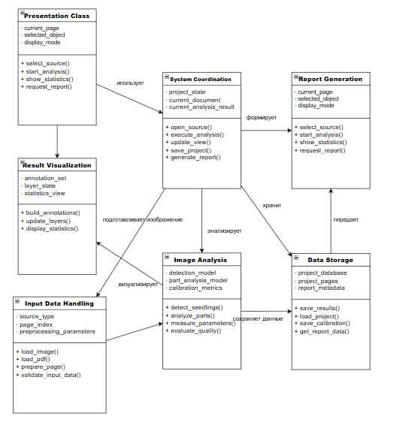
Рисунок 4 – Диаграмма классов.
  - Разработка диаграммы последовательности
Диаграмма последовательности описывает временной порядок взаимодействия между теми же подсистемами, которые выделены на диаграмме компонентов. За счет этого она показывает не только состав архитектуры, но и фактический маршрут прохождения данных при выполнении основного пользовательского сценария.
В типовом режиме пользователь через интерфейс инициирует загрузку изображения или PDF-документа. Затем подсистема подготовки входных данных считывает источник, выполняет предварительную обработку и передает подготовленное изображение в вычислительный контур. Подсистема компьютерного зрения выполняет обнаружение объектов и анализ признаков, после чего результаты поступают в блок визуализации и одновременно сохраняются в подсистеме хранения данных.
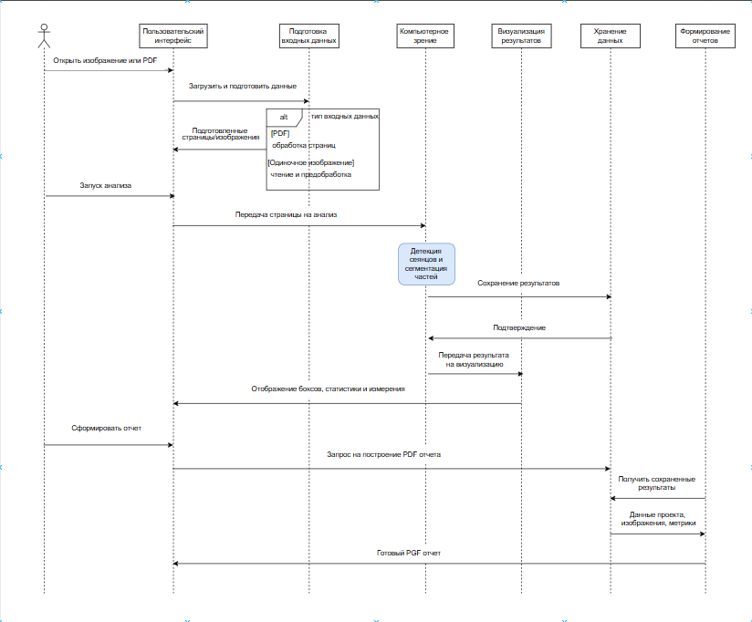
Рисунок 5 – Диаграмма последовательности.
При формировании отчета соответствующий компонент обращается к сохраненным результатам обработки, компонует итоговые сведения и возвращает готовый документ через пользовательский интерфейс. Тем самым диаграмма последовательности раскрывает динамическую сторону архитектуры и показывает согласованную работу выделенных компонентов.
  - Разработка диаграммы компонентов системы
Диаграмма компонентов используется для представления архитектуры системы на уровне ее основных подсистем и связей между ними. В отличие от диаграммы классов, она показывает не внутренний состав логических сущностей, а укрупненные части приложения, совместно обеспечивающие выполнение пользовательского сценария.
В составе архитектуры выделены пользовательский интерфейс, подсистема подготовки входных данных, подсистема компьютерного зрения, подсистема визуализации результатов, подсистема хранения данных и подсистема формирования отчетов. Каждая из этих подсистем отвечает за собственный участок обработки и взаимодействует с остальными через передачу изображений, результатов анализа, метрик и отчетных данных.
Такое представление позволяет зафиксировать общую структуру программного средства и показать, что загрузка данных, вычислительная обработка, визуализация результатов, хранение проекта и формирование отчета рассматриваются как части единой архитектуры, а не как изолированные функции.
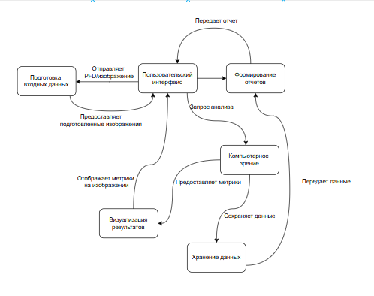
Рисунок 6 – Диаграмма компонентов.

ЗАКЛЮЧЕНИЕ
В ходе выполнения курсовой работы была рассмотрена задача проектирования интеллектуальной системы компьютерного зрения, предназначенной для идентификации и анализа посадочного материала на изображениях. Актуальность выбранной темы обусловлена необходимостью сокращения трудоемкости ручной обработки визуальных данных, повышения повторяемости результатов анализа и расширения возможностей прикладного использования методов компьютерного зрения в задачах, связанных с обработкой изображений сеянцев и посадочного материала.
В процессе работы была изучена предметная область, определены основные требования к проектируемой системе и сформировано техническое задание. На основе анализа существующих решений установлено, что известные программные продукты, применяемые для обработки изображений растительных объектов, как правило, ориентированы либо на узкую категорию объектов, либо на отдельные этапы обработки. Это подтвердило целесообразность проектирования специализированной системы, объединяющей в рамках одного приложения загрузку изображений и PDF-документов, автоматическое обнаружение объектов, анализ их признаков, визуализацию результатов и формирование итоговой отчетности.
В рамках курсовой работы был обоснован выбор методов и средств разработки. Для проектируемой системы выбран стек технологий, включающий Python, PyQt5, OpenCV, NumPy, Pillow, PyMuPDF, ReportLab и средства подключения моделей YOLO. Такой набор обеспечивает возможность совместить интерфейсную, вычислительную и прикладную части в едином настольном приложении, ориентированном на выполнение последовательного пользовательского сценария анализа изображений.
Основным результатом работы стало формирование архитектурного решения системы. Были выделены ключевые подсистемы, отвечающие за подготовку входных данных, пользовательское взаимодействие, компьютерное зрение, визуализацию результатов, хранение данных проекта и формирование отчетов. Для описания проектного решения использованы диаграмма вариантов использования, диаграмма классов, диаграмма последовательности и диаграмма компонентов, что позволило представить систему как согласованную совокупность взаимодействующих модулей.
Таким образом, поставленная цель курсовой работы достигнута: выполнено проектирование интеллектуальной системы компьютерного зрения для идентификации и анализа посадочного материала на изображениях. Полученные результаты могут использоваться как основа для дальнейшей программной реализации, последующего тестирования и развития системы в рамках более полной выпускной квалификационной работы.

СПИСОК ИСПОЛЬЗОВАННЫХ ИСТОЧНИКОВ
- ГОСТ 34.602-2020. Информационные технологии. Техническое задание на создание автоматизированной системы. - Введ. 2022-01-01. - Москва : Стандартинформ, 2021. - 12 с.
- Шапиро Л., Стокман Дж. Компьютерное зрение / Л. Шапиро, Дж. Стокман ; пер. с англ. А. А. Богуславского ; под ред. С. М. Соколова. - 5-е изд. - Москва : Лаборатория знаний, 2024. - 761 с. - ISBN 978-5-93208-725-1.
- Гонсалес Р., Вудс Р. Цифровая обработка изображений / Р. Гонсалес, Р. Вудс. - 3-е изд., испр. и доп. - Москва : Техносфера, 2012. - 1104 с.
- Селянкин В. В. Компьютерное зрение. Анализ и обработка изображений : учебное пособие для вузов / В. В. Селянкин. - 3-е изд., стер. - Санкт-Петербург : Лань, 2023. - 152 с. - ISBN 978-5-8114-8259-7.
- Tanabata T., Shibaya T., Hori K., Ebana K., Yano M. SmartGrain: High-Throughput Phenotyping Software for Measuring Seed Shape through Image Analysis // Plant Physiology. - 2012. - Vol. 160, no. 4. - P. 1871–1880.
- Pace J., Lee N., Naik H. S., Ganapathysubramanian B., Lübberstedt T. Analysis of Maize (Zea mays L.) Seedling Roots with the High-Throughput Image Analysis Tool ARIA (Automatic Root Image Analysis) // PLoS ONE. - 2014. - Vol. 9, no. 9. - e108255.
- WinSEEDLE Analysis System for Seeds and Needles [Электронный ресурс] // Regent Instruments. - URL: https://www.regentinstruments.com/assets/winseedle_about.html (дата обращения: 12.02.2026).
- PlantCV [Электронный ресурс] // PlantCV. - URL: https://plantcv.org/ (дата обращения: 12.02.2026).
- Ultralytics YOLO Docs [Электронный ресурс] // Ultralytics. - URL: https://docs.ultralytics.com/ (дата обращения: 25.03.2026).
- OpenCV Documentation [Электронный ресурс] // OpenCV. - URL: https://docs.opencv.org/4.x/ (дата обращения: 19.02.2026).
- PyQt [Электронный ресурс] // Riverbank Computing. - URL: https://riverbankcomputing.com/software/pyqt/intro (дата обращения: 2.03.2026).
- NumPy Documentation [Электронный ресурс] // NumPy. - URL: https://numpy.org/doc/ (дата обращения: 7.03.2026).
- Pillow Documentation [Электронный ресурс] // Pillow. - URL: https://pillow.readthedocs.io/ (дата обращения: 7.03.2026).
- PyMuPDF Documentation [Электронный ресурс] // PyMuPDF. - URL: https://pymupdf.readthedocs.io/ (дата обращения: 11.03.2026).
- ReportLab User Guide [Электронный ресурс] // ReportLab. - URL: https://docs.reportlab.com/reportlab/userguide/ch1_intro/ (дата обращения: 15.03.2026).

